Una statua per san Marone all’esterno della Basilica Vaticana

Prima di raggiungere l’Aula Paolo VI per tenere la catechesi dedicata a san Roberto Bellarmino, il Papa si è fermato in via delle Fondamenta per benedire la statua di san Marone collocata in una nicchia esterna della Basilica Vaticana. Alla cerimonia hanno assistito i cardinali Tarcisio Bertone, segretario di Stato vaticano e Nasrallah Pierre Sfeir, patriarca di Antiochia dei Maroniti, il presidente del Libano Michel Sleiman con alcuni ministri di diverse confessioni e l’autore dell’opera, lo scultore spagnolo Marco Augusto Dueñas. Marone, monaco e prete siriano vissuto fra IV e V secolo, attirò attorno a sé molti seguaci che costituirono il primo nucleo della Chiesa maronita.

mercoledì 23 febbraio 2011

Benedetta dal Papa la statua di San Marone alla presenza del presidente del Libano. Comastri: atto di affetto e gratitudine verso la Chiesa maronita
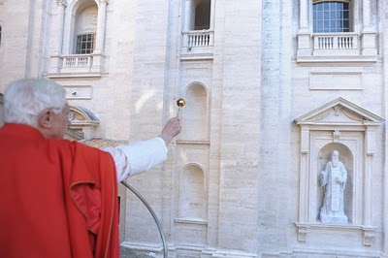

Prima di tenere l'Udienza generale nell'Aula Paolo VI, Papa Benedetto XVI si è fermato in via delle Fondamenta e ha benedetto la statua di San Marone, monaco e sacerdote vissuto tra il IV e il V secolo, a cui si deve la nascita del primo nucleo della Chiesa maronita, che è stata collocata in una nicchia esterna della Basilica di San Pietro, in via delle Fondamenta. Erano presenti il card. Tarcisio Bertone, Segretario di Stato, il card. Nasrallah Pierre Sfeir, patriarca della Maroniti, il presidente libanese Michel Suleiman e un gruppo di ministri libanesi di tutte le confessioni. Il presidente Suleiman sarà ricevuto domani in udienza dal Pontefice in Vaticano. La statua è opera dello scultore spagnolo Marco Augusto Dueñas - anch’egli presente all’evento, che l’ha ricavata da un unico blocco di marmo di Carrara. Durante la cerimonia il card. Angelo Comastri, vicario generale del Papa per lo Stato della Città del Vaticano, ha rivolto un saluto ai presenti: “La cerimonia di oggi è un atto di affetto, di stima, di gratitudine verso la Chiesa maronita che nel corso dei secoli tanto ha sofferto per restare fedele a Gesù, alla Chiesa e al Papa. La statua di San Marone ci ricorderà ogni giorno il vostro eroico esempio e sarà un invito a pregare per voi. Mi piace ricordare un ultimo particolare: sulla statua di San Marone c’è scritto in lingua aramaica, la lingua parlata da Gesù: ‘Il giusto fiorirà come palma, crescerà come cedro del Libano’. Queste parole del Salmo, incise nel marmo, siano auspicio di pace e invocazione di benedizione per la cara e amata nazione libanese e per la gloriosa Chiesa maronita”.

Asca, Radio Vaticana

Il Papa inaugura la grande scultura fatta a Valdicastello

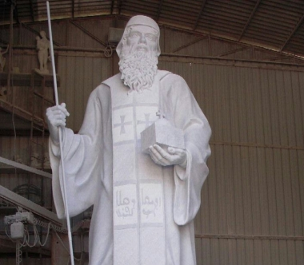
PIETRASANTA. Sarà inaugurata da Papa Benedetto XVI il prossimo 23 febbraio, all'ingresso delle Tombe dei Papi in Vaticano, la monumentale opera realizzata dall'artista cordobese Marco Augusto Dueñas al laboratorio Togni di Valdicastello. La scultura, alta 5 metri e quaranta, in marmo bianco Carrara, raffigura San Marone, fondatore della chiesa maronita particolarmente diffusa in Siria e Libano. Non a caso presenzierà alla cerimonia anche il presidente della Repubblica Libanese Michel Suleiman. L'artista, che ha uno stretto rapporto professionale con Pietrasanta da oltre dieci anni, è stato chiamato dalla Santa Sede dopo aver realizzato, nel 2009-2010, la statua di Santa Raffaella Maria Porras y Ayllon per una delle nicchie della Basilica Vaticana, opera anch'essa realizzata nei laboratori cittadini. «Mi sento veramente pietrasantino - ha commentato lo scultore Marco Augusto Dueñas, che in occasione della visita di Benedetto XVI a Madrid collocherà 5 bassorilievi ed alcuni elementi scultorei nella cattedrale della capitale spagnola - è un piacere lavorare con gli artigiani locali e per una prestigiosa committenza quale il Vaticano».
11 febbraio 2011

